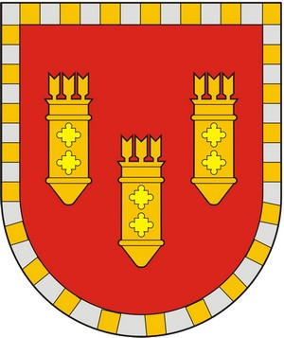

Чăваш Республикин
Улатăр районĕн
Администрацийĕ

ЙЫШĂНУ

25.03.2020 № 124

Улат`р хули
Чувашская Республика
Администрация
Алатырского района

ПОСТАНОВЛЕНИЕ

25.03.2020 № 124

г. Алатырь

Об утверждении муниципальной программы Алатырского района «Укрепление общественного здоровья на 2020-2024 годы»

В рамках реализации Регионального проекта Чувашской Республики «Формирование системы мотивации граждан к здоровому образу жизни, включая здоровое питание и отказ от вредных привычек» национального проекта «Демография», администрация Алатырского района
п о с т а н о в л я е т:
1. Утвердить прилагаемую муниципальную программу Алатырского района «Укрепление общественного здоровья на 2020-2024 годы».
2. Контроль за ходом выполнения данного постановления возложить на заместителя главы – начальника организационного отдела администрации Алатырского района.
3. Настоящее постановление вступает в силу после его официального опубликования.

Глава администрации Н.И. Шпилевая

